 

**本科实验报告**

**实验名称： 通信电路与系统软件实验**

|  |  |  |  |
| --- | --- | --- | --- |
| 课程名称： | 通信电路与系统软件实验 | 实验时间： | 2018.5.11、5.16晚 |
| 任课教师： | 周波 | 实验地点： | 理学楼B-404 |
| 实验教师： | 南方 | 实验类型： | ■ 原理验证  □ 综合设计  □ 自主创新 |
| 学生姓名： | 施念 |
| 学号/班级： | 1120161302/05011609 | 组 号： |  |
| 学 院： | 信息与电子学院 | 同组搭档： |  |
| 专 业： | 电子信息工程 | 成 绩： |  |





# 第一部分 数字通信系统仿真分析

## 实验一 简单基带传输系统分析

### 一 实验目的

掌握观察系统时域波形，特别是眼图的操作方法。

### 二 实验原理

简单的基带传输系统原理框图如图所示，该系统并不是无码间干扰设计的，为使基带信号能量更为集中，形成滤波器采用高斯滤波器。

加性高斯低通型信道

PN码

发生器

形 成

滤波器

低 通

高 斯

噪声源

接 收

判 决

（图1 简单基带传输系统组成框图）

### 三 实验内容

构造一个简单示意性基带传输系统。以双极性PN码发生器模拟一个数据信源，码速率为100bit/s，低通型信道噪声为加性高斯噪声（标准差＝0.3v）。要求：

1．观测接收输入和滤波输出的时域波形；

2．观测接收滤波器输出的眼图。

### 四 分析步骤

**第一步：**进入System View系统视窗，设置“时间窗”参数如下：

运行时间：Start Time:0秒；Stop Time:0.5秒。

采样频率：Sample Rate:10000Hz。

**第二步：**调用图符块创建如下图所示的仿真分析系统：

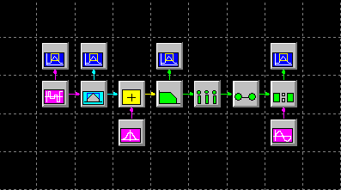

其中各元件参数如“参数表”所示。Token1为高斯脉冲形成滤波器；Token3为高斯噪声发生器，设标准偏差Std Deviation=0.3v，均值Mean=0v；Token4为模拟低通滤波器，它来自操作库中的“LinearSys”图符按钮，在设置参数时，将出现一个设置对话框，在“Design”栏中单击Analog按钮，进一步点击“Filter PassBand”栏中Lowpass按钮，选择Butterworth型滤波器，设置滤波器极点数目：No.of Poles=5，设置滤波器截止频率：LoCuttoff=200Hz。

参数表

|  |  |  |  |
| --- | --- | --- | --- |
| 编号 | 图符块属性  （Attribute） | 类型  （Type） | 参数设置  （Parameters） |
| 0 | Source | PN Seq | Amp=1v,Offset=0v,Rate=100Hz,Levels=2, Phase=0 deg |
| 1 | Comm | Pulse Shape | Gaussian,Time Offset=0 sec,Pulse Width=0.01 sec,Std Dev=0.3v. |
| 2 | Adder | -- | -- |
| 3 | Source | Gauss Noise | Std Dev=0.3v,Mean=0v. |
| 4 | Operator | Linear Sys | Butterworth Lowpass IIR,5 Poles,Fc=200Hz. |
| 5 | Operator | Sampler | Interpolating,Rate=100Hz,Aperture=0 sec, Aperture Jitter=0 sec, |
| 6 | Operator | Hold | Last Value ,Gain=2,Out Rate=10.e+3Hz |
| 7 | Operator | Compare | Comparison=’>=’,True Output=1V,False Output =0v,A input=t6 Output0,B input=t8 Output0 |
| 8 | Source | Sinusoid | Amp=0v,Freq=0Hz,Phase=0 deg |
| 9 | Sink | Analysis | Input from t0 Output Port0 |
| 10 | Sink | Analysis | Input from t1 Output Port0 |
| 11 | Sink | Analysis | Input from t4 Output Port0 |
| 12 | Sink | Analysis | Input from t7 Output Port0 |

**第三步：**

单击运行按钮，运算结束后按“分析窗”按钮，进入分析窗后，单击“绘制新图”按钮，则Sink9-Sink12限时活动窗口分别显示出“PN码输出”、“信道输入”、“信道输出”和“判决比较输出”时域波形。

**第四步：**

观察信源PN码和波形形成输出的功率谱。在分析窗下，单击信宿计算器按钮，在出现的“System Sink Calculator”对话框中单击Spectrum按钮，分别得到Sink9和Sink10的功率谱窗口后，可将这两个功率谱合成在同一个窗口中进行对比，具体操作为：在“System Sink Calculator”对话框中单击Operators按钮和Overlay Plots按钮，在右侧窗口内按住左键选中w4和w5两个信息条，单击OK按钮即可显示出对比功率谱。

**第五步：**

观察信道输入和输出信号眼图。当屏幕上出现波形显示活动窗口w1和w2后，点击“System Sink Calculator”对话框中的Style和Time Slice按钮，设置好“Start time[sec]”和“Length[sec]”栏内参数后单击该对话框内的OK按钮即可。

从上述仿真分析可以看出：经高斯滤波器形成处理后的基带信号波形远比PN码信号平滑，信号能量主要集中于10倍码率以内，经低通型限带信道后信号能量损失相对较小，由于信道的不理想和叠加噪声的影响，信道输出眼图将比输入的差些，改变信道特性和噪声强度，眼图波形将发生明显畸变，接收端误码率肯定相应增大。

可见，基带传输系统中不应直接传送方波码序列信号，应经过波形形成，从而使信号能量更为集中，并通过均衡措施达到或接近无码间干扰系统设计要求。另外，眼图观察法的确是评测基带系统传输质量的简便有效实验方法。

### 五 实验结果与分析

#### 1. 系统框图

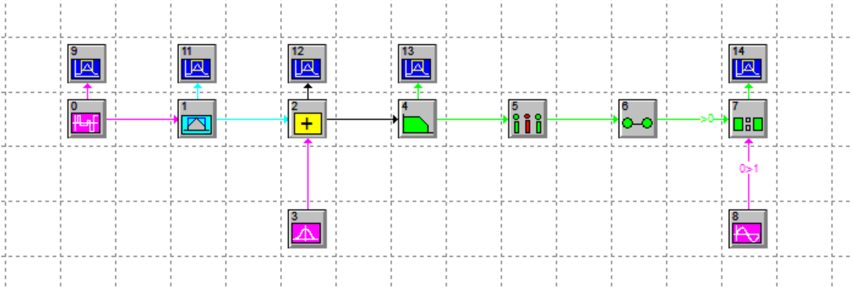

#### 2. 实验结果

A. 代表信源的PN码输出波形

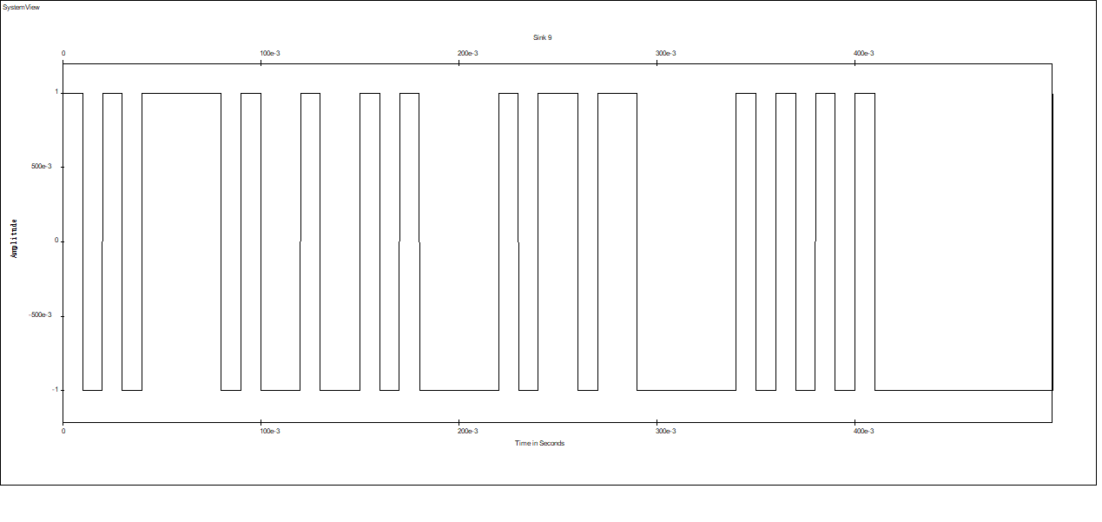

B. 经高斯脉冲形成滤波器后的码序列波形

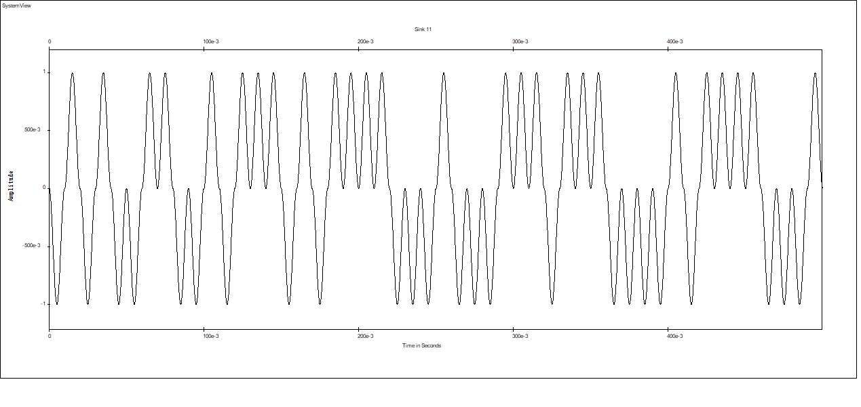

**分析：**PN码序列经过高斯脉冲形成滤波器后，其高频成分被滤除很大一部分，滤波输出信号明显比原信号平滑很多，表明其高频分量大量减少。

C. 信道输出的接收波形

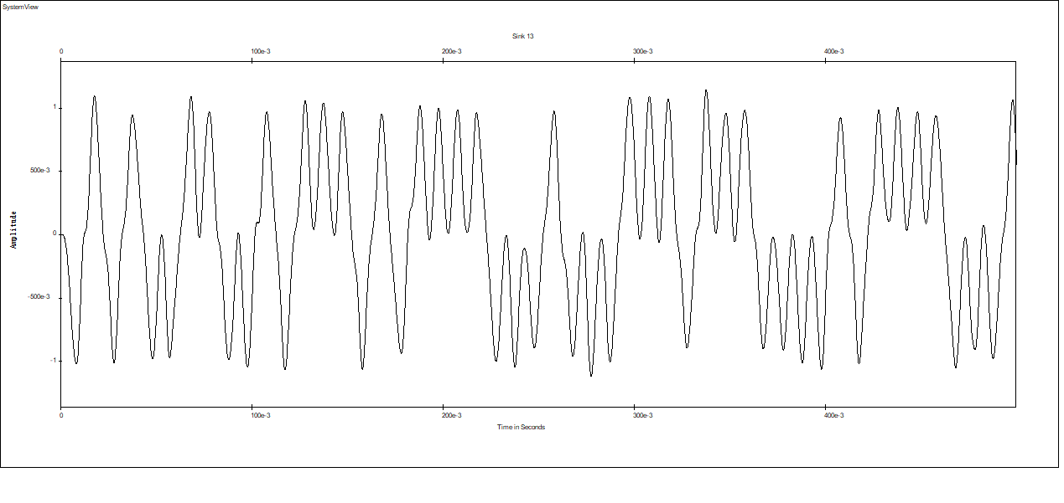

D. 判决比较输出波形

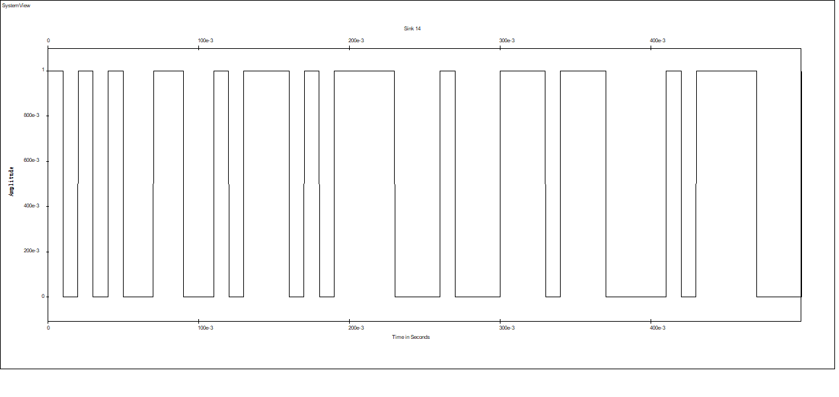

**分析：**加入高斯噪声后，信号仍能基本反映原信号的规律，但明显多了很多不规律的成分。反映在最后的判决比较输出波形，就产生了几处毛刺。并且，最后的波形与输入波形相比，在相位上有一定的延迟。

E. PN码和波形形成器输出功率谱对比（*上为PN码功率谱，下为高斯滤波输出功率谱*）

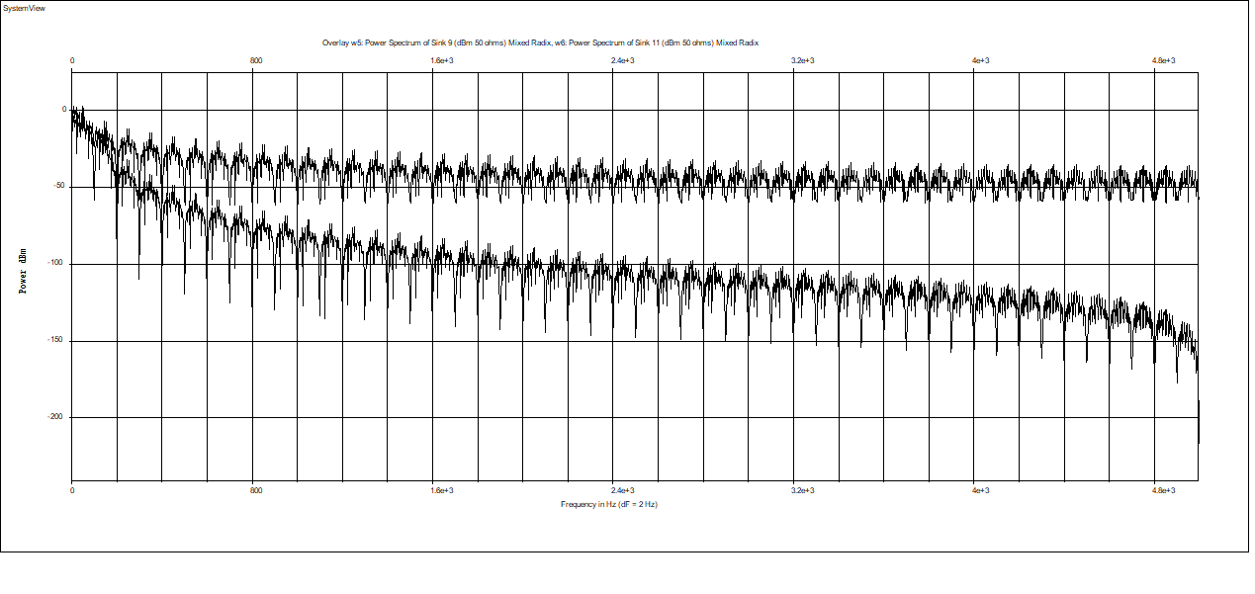

**分析：**由功率谱可见，高斯滤波形成输出信号的能量集中在低频附近。频率在500Hz左右时，功率谱线就有较大的下降，而PN码功率谱在高频段并没有明显衰减，能量比较分散。在经过低通滤波时，前者的大部分能量能通过滤波器，而后者在滤波器处的能量损耗较大。

F. 信道输入信号眼图

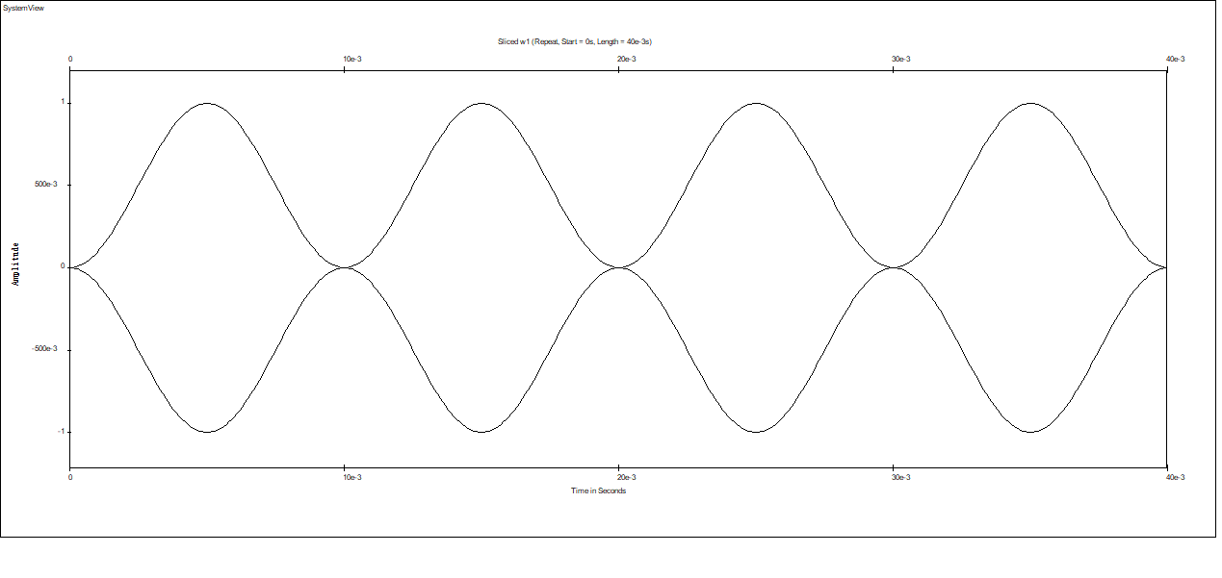

G. 信道输出信号眼图

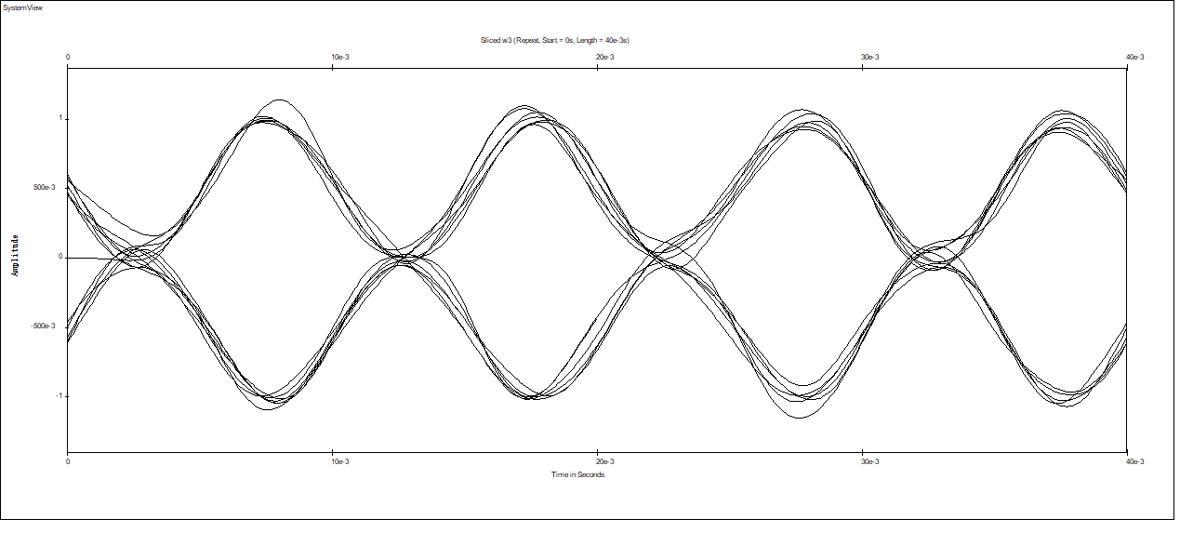

**分析：**由于加入的高斯噪声，信道输出眼图相对于输入眼图发生了一定的畸变，使得误码率上升。但因为加入噪声较小，此实验中信道输出眼图波形仍能较为准确地进行判决。

#### 3. 分析

从上述眼图可以看出，经高斯滤波器形成处理后的基带信号远比PN码信号平滑，信号能量主要集中于10倍码率以内，经低通型信道后信号能量损失相对小一些。由于信道的不理想和叠加噪声的影响，信道输出眼图将比输入的差些，改变信道特性和噪声强度，眼图会发生明显变化，甚至产生明显的接收误码。

# 第二部分 通信系统仿真分析上机实验

## 实验一 二进制键控系统分析（1）

（一）相干接收2ASK系统分析

### 一 实验目的

由于本实验是利用 SystemView 进行仿真分析的第一个上机实验，故安排了较为简单的 2ASK 和 2FSK 系统分析内容，上机操作步骤介绍得也很详细。建议除按照实验的分析内容要求得到分析结果外，应进一步熟悉软件的主要操作步骤。

### 二 实验原理

相干接收 2ASK 系统组成如图所示

信道

二进制

基带信号

噪 声

滤波

采样判决

载 波

载 波

{}

{}

（图1 2ASK系统组成原理图）

### 三 实验内容

**1.** 在系统窗下创建仿真系统，观察指定分析点的波形、功率谱及谱零点带宽；

**2.** 改变元件设置参数，观察仿真结果：如果PN码改为双极性码（Amp=1v,Offset=0v），能产生2ASK信号吗？此时产生的是什么数字调制信号？改变高斯噪声强度，观察解调波形变化，体会噪声对数据传输质量的影响；

**3.** 进一步熟悉软件的主要操作步骤

### 四 分析步骤

根据下图所示系统，在 *SystemView* 系统窗下创建仿真系统，首先设置时间窗，运行时间：0－0.3 秒，采样速率：10000Hz。

① 组成系统如图所示：

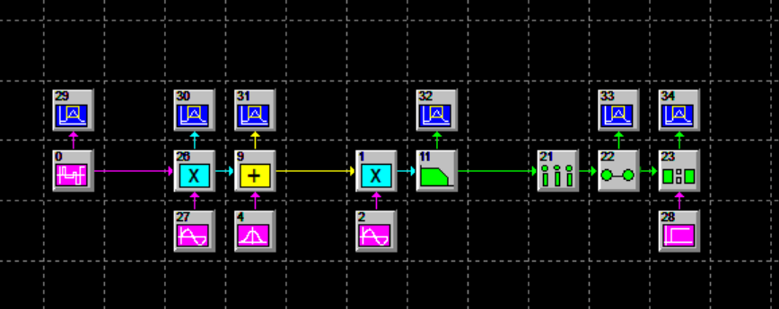

② 图符块参数参数设置：

|  |  |
| --- | --- |
| Token0 | 双极性二进制基带码源（PN码），参数：Amp=0.5v；Offset=0.5v；Rate=100Hz；No.of Level=2； |
| Token1,5 | 乘法器； |
| Token2 | 正弦载波信号源，参数：Amp=1V；F=3000Hz；Phase=0； |
| Token3 | 加法器； |
| Token4 | 高斯噪声源，参数：Std Deviation=0.3V；Mean=0V； |
| Token5 | 乘法器； |
| Token6 | 正弦本地同步载波信号源，参数设置同 Token2； |
| Token7 | Operator Linear Sys，参数： Butterworth_Lowpass IIR ； No.of Poles=5 ；Fc=200Hz； |
| Token11 | Operator Sampler，参数：Interpolating，Rate=100Hz，Aperture=0，Jitter=0; |
| Token12 | Operator Hold，参数：Last Value,Gain=1 |
| Token13 | Operator Compare，参数：a>=b，True=1,False=0 |
| Token8,9,10,15,16,17 | 信宿接收分析器（sink） |

### 五 实验结果与分析

#### 1. 系统框图

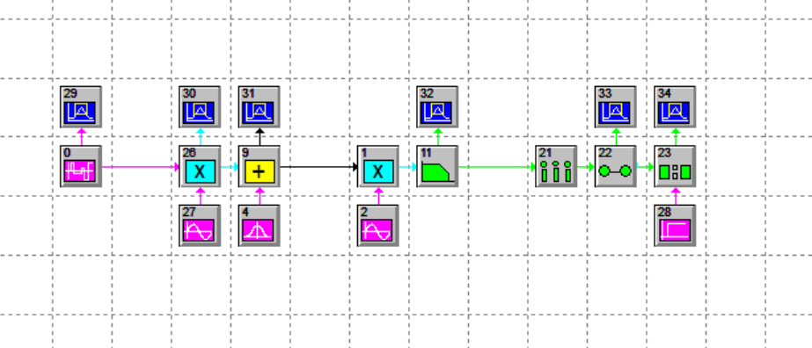

#### 2. 实验结果

① 调制信号为PN码

A. 各分析点波形

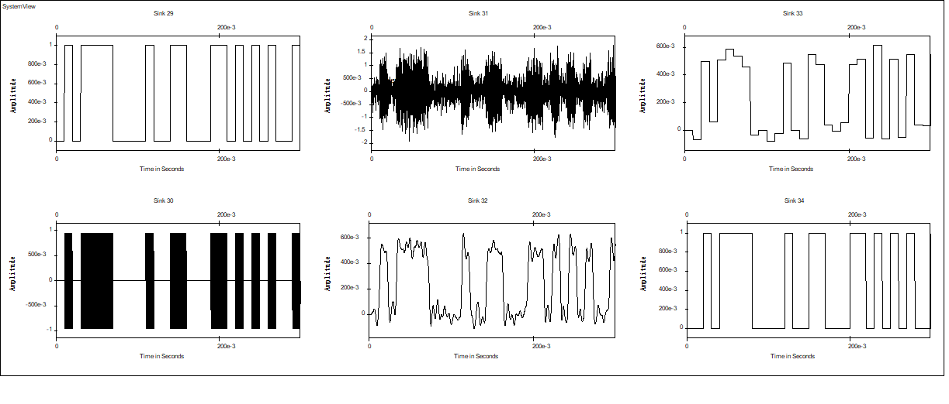

B. 功率谱（基带信号）

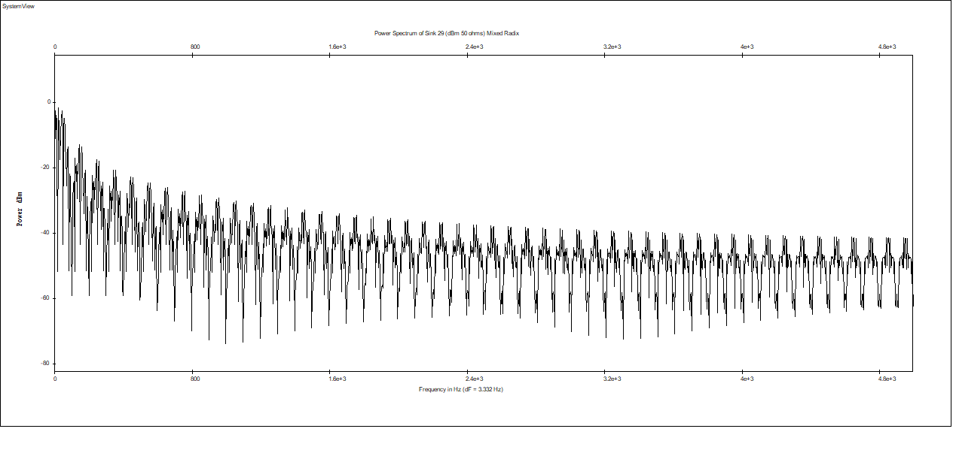

C. 功率谱（调制信号）

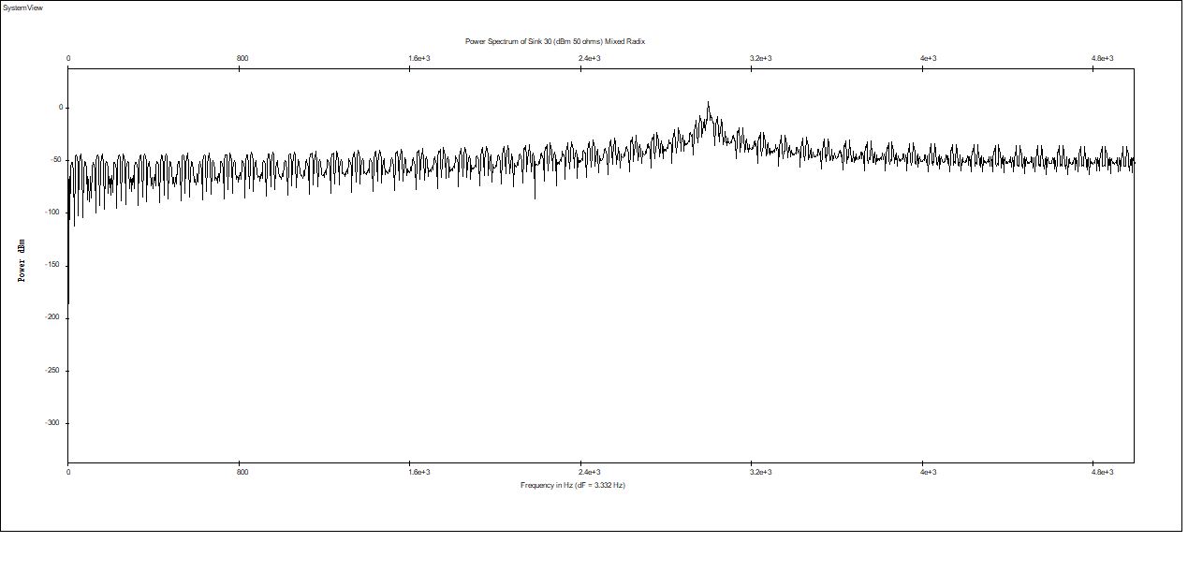

**分析：**由功率谱可以看出，基带信号能量主要在低频段，而2ASK调制信号的能量则位于载频的3KHz左右，符合信号经过乘法器线性搬移的结果。同时，谱零点带宽约为200Hz，也符合码元速率的两倍。

② 调制信号为双极性码（Amp=1v,Offset=0v）

A. 各分析点波形

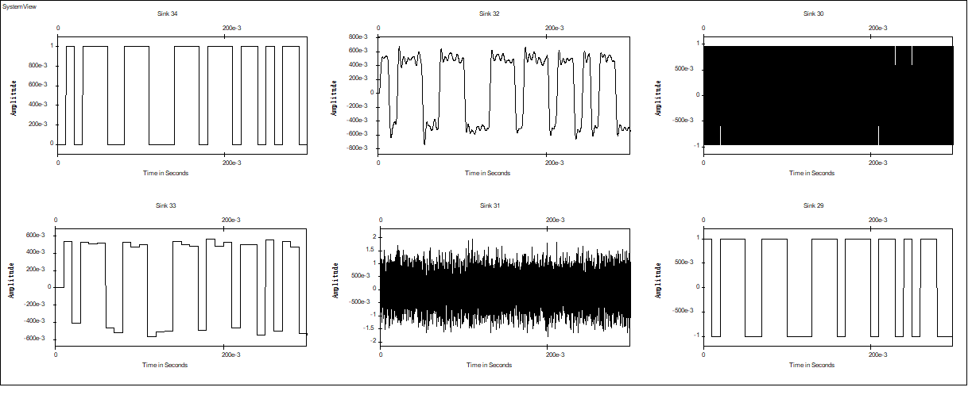

B. 功率谱（基带信号）

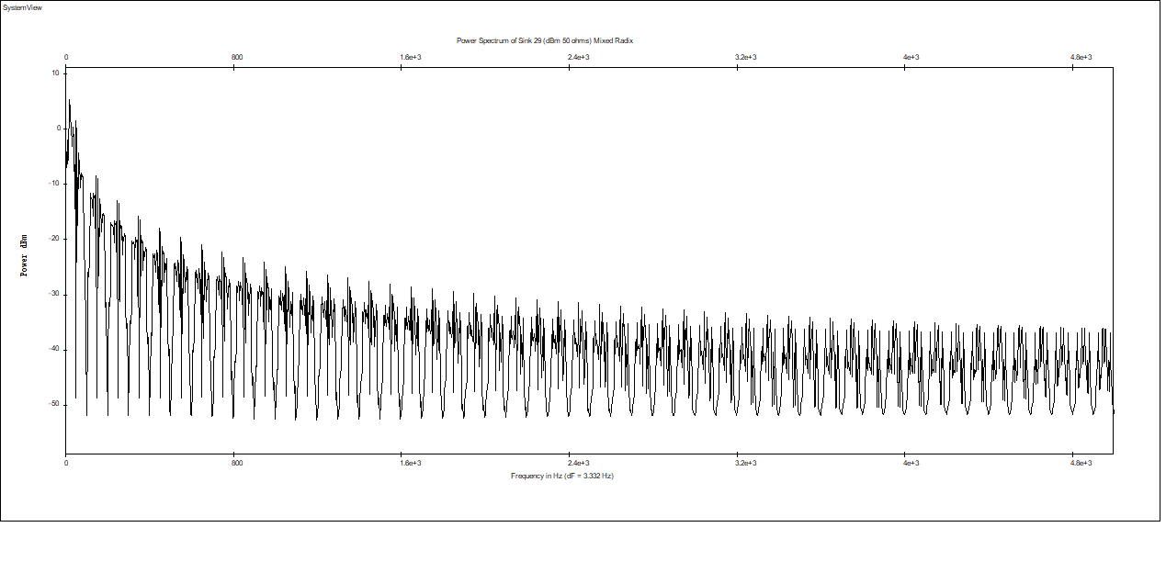

C. 功率谱（调制信号）

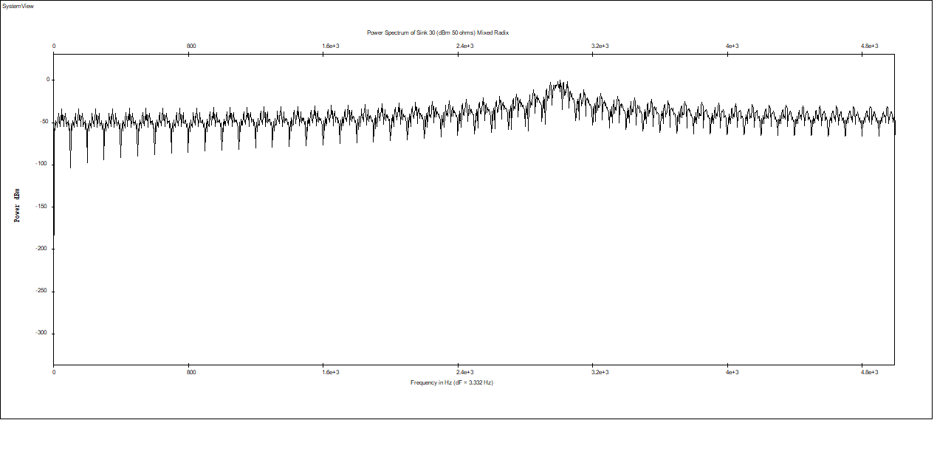

**分析：**由PN码变为双极性码之后，调制波形不再是2ASK，而是BPSK，两者功率谱密度规律基本一致，谱零点带宽也均为200Hz左右。

③ 改变高斯噪声强度

A. 各分析点波形（std Dev=0.85V）

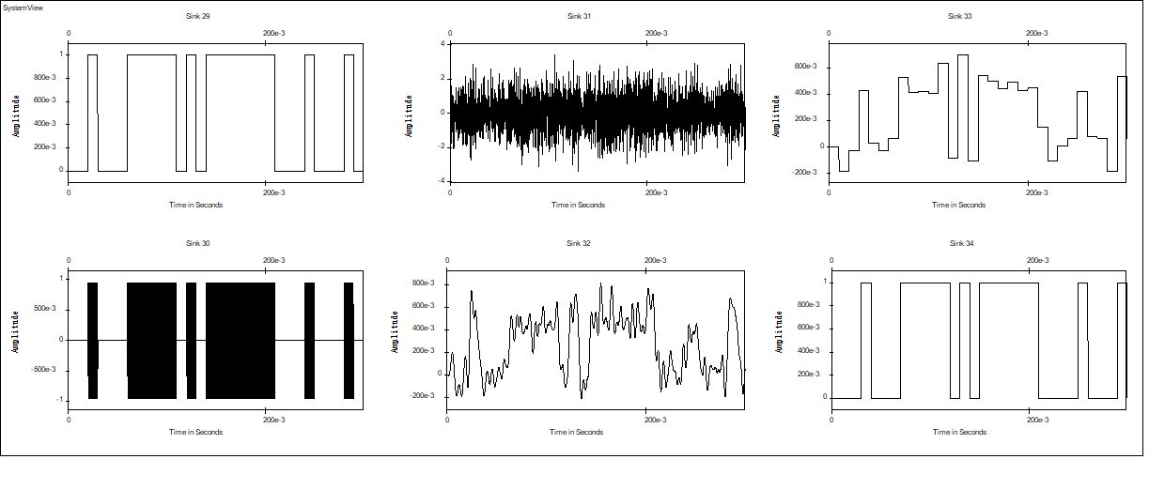

B. 各分析点波形（std Dev=1V）

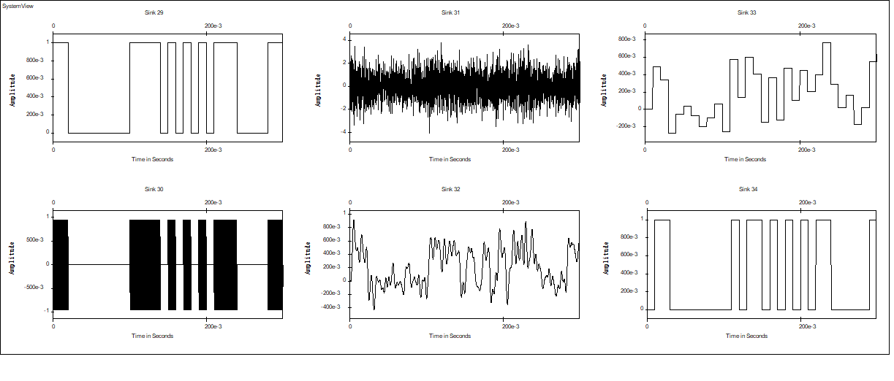

C. 各分析点波形（std Dev=2V）

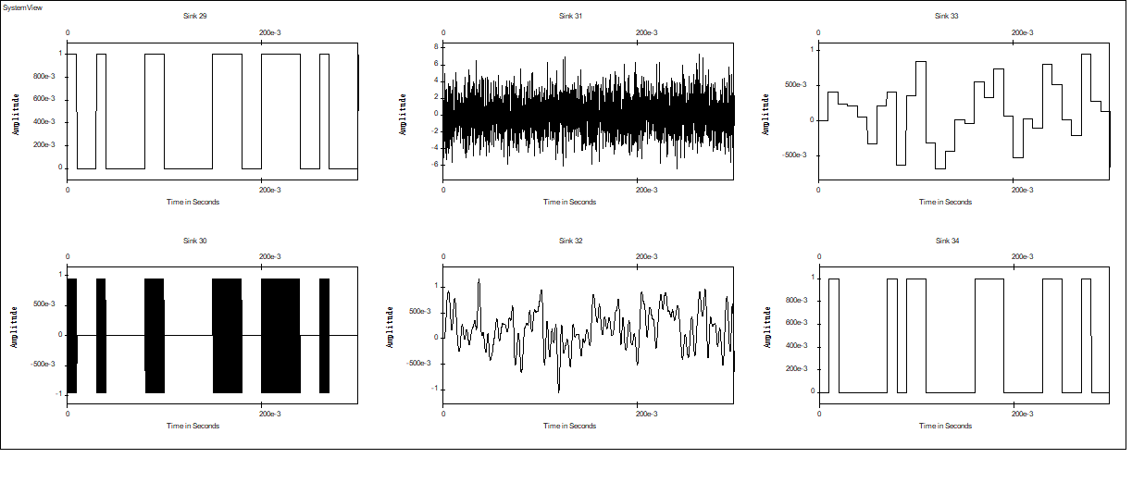

**分析：**将高斯噪声标准差逐渐由0.85V提高到2V，发现输出信号与输入信号之间已有明显差别，发生了较为严重的误码。故信道噪声越大，误码率越高。

（二）2FSK系统分析

### 一 实验目的

由于本实验是利用 SystemView 进行仿真分析的第一个上机实验，故安排了较为简单的 2ASK 和 2FSK 系统分析内容，上机操作步骤介绍得也很详细。建议除按照实验的分析内容要求得到分析结果外，应进一步熟悉软件的主要操作步骤。

### 二 实验原理

以话带调制解调器中CCITT V.23建议规定的2FSK标准为例，该标准为：码速率1200bit/s；f0=1300Hz及f1=2100Hz。要求创建符合CCITT V.23建议的2FSK仿真系统，调制采用“载波调频法”产生CP-2FSK信号，解调采用“锁相鉴频法”。系统组成如下所示。为了提高接收端的抗干扰能力，对于接受滤波器输出的模拟电压通常采用“采样+判决”的处理方法。在本实验中，可在同样噪声干扰时比较仅采用“判决”的波形整形方式与“采样+判决”的处理方式的效果。

调制

解调

PN码

发生器

信道

噪声

FM

PD

LF

VCO

LPF

解调输出

（图1 2FSK系统组成原理图）

### 三 实验内容

1. 在系统窗下创建仿真系统，观察各接收分析器的时域波形，体会各图符块在系统中的它特殊作用；观察接收分析器Token10的功率谱，分析该2FSK信号的主要信号能量是否可以通过话带；
2. 在高斯噪声强度较小时；观察各接收分析器的时域波形；
3. 将Token3的标准偏差加大到0.4v，再观察Token19和Token21的时域波形，思考并解释分析结果；
4. 观察滤波器输出模拟信号波形和采样保持波形，体会“采样”处理环节的作用。

### 四 分析步骤

① 在SystemView系统窗下创建仿真系统，设置运行时间：0-0.1秒，采样速率：10000Hz。组成系统如下图。

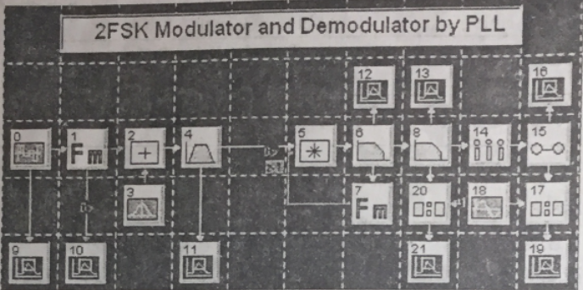

② 各元件参数如图符参数便笺

|  |  |  |  |  |
| --- | --- | --- | --- | --- |
| Token | Attribute | Type | Parameters | |
| 0 | Source | PN seq | Amp=1V, Offset=OV, Rate=1200Hz,  Levels=2 | |
| 1 | Function | FM | Amp=1V, F=1700Hz,  Mod Gain=400Hz/V | |
| 2 | Adder |  |  | |
| 3 | Source | Gauss Noise | Std Dev=0.lV, Mean=OV | |
| 4 | Operator | Linear Sys | Butterworth Bandpass IIR, 5 Poles, Low Fc=300Hz, Hi Fc=3400Hz | |
| 5 | Multiplier |  |  | |
| 6 | Operator | Linear Sys | Butterworth Lowpass IIR,  1poles, Fc=600Hz |  |
| 7 | Function | FM | Amp=2V, F=1700Hz,  Mod Gain=800Hz/V |  |
| 8 | Operator | Linear Sys | Butterworth Lowpass IIR, 9 Poles, Fc=1200Hz | |
| 9 | Sink | Analysis | Input from token0 | |
| 10 | S ink | Analysis | Input from token1 | |
| 11 | Sink | Analysis | Input from token4 | |
| 12 | Sink | Analys is | Input from token6 | |
| 13 | Sink | Analysis | Input from token8 | |
| 14 | Operator | Sampler | Interpolating, Rate=1200Hz,  Aperture=O Jitter=O | |
| 15 | Operator | Hold | Last Value Gain=2, Out Rate=10000Hz | |
| 16 | Sink | Analysis | Input from tokenl5 | |
| 17 | Operator | Compare | a>=b,True=1V, False=-1V,  A input=token15, B input=token18 | |
| 18 | Source | Sin usoid | Amp=0V, F=OHz | |
| 19 | Sink | Analysis | Input from token 17 | |
| 20 | Operator | Compare | a>=b, True=1V, False=-1V  A input=token8, B input=token18 | |
| 21 | Sink | Analysis | Input from token20 | |

### 五 实验结果与分析

#### 1. 系统框图

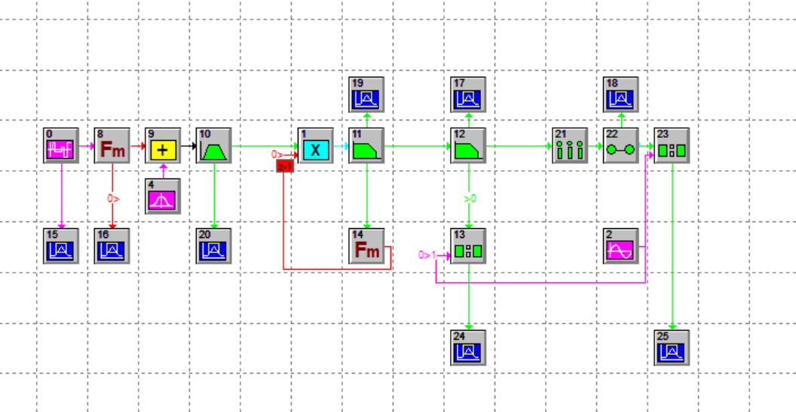

#### 2. 实验结果

① 各分析点波形

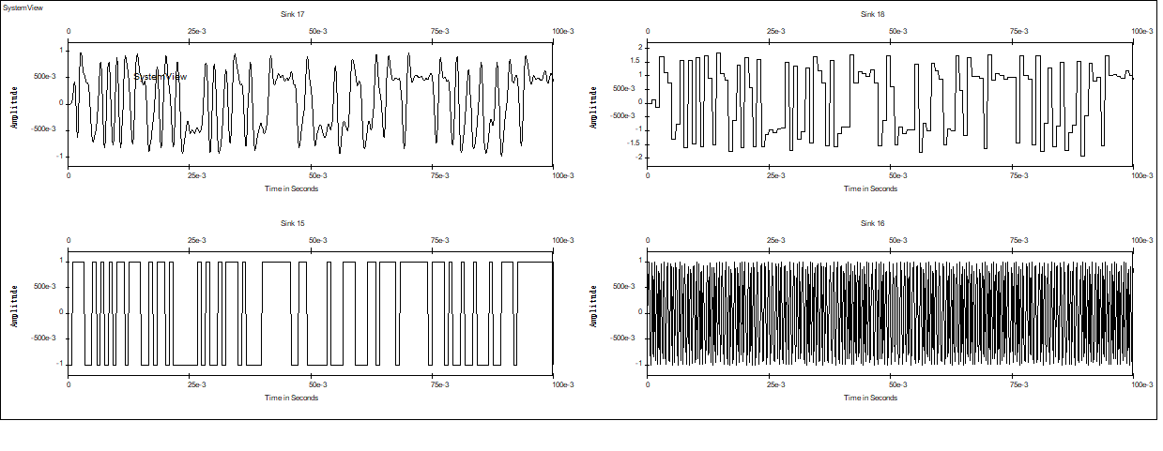

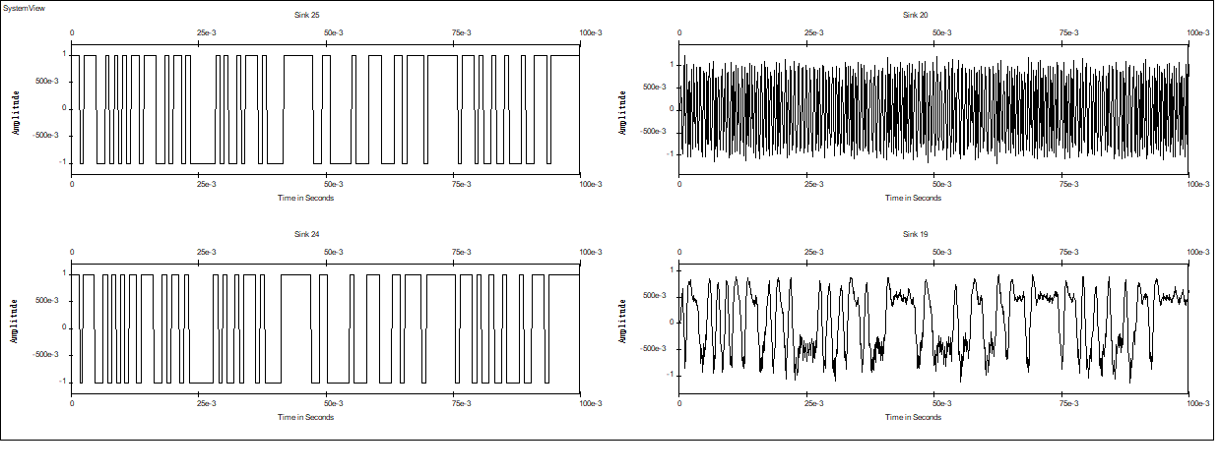

**分析：**由图可以看出输入信号与解调信号基本一致，只在相位上有差异。

② 功率谱

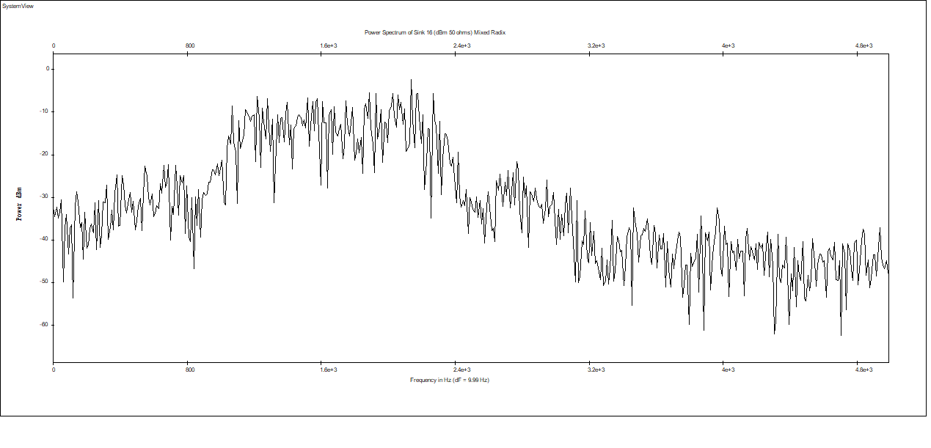

**分析：**由功率谱可知，信号能量主要分布于800Hz-2200Hz之间，故基本能通过话带（300Hz-3400Hz）。

③ 高斯噪声较小时，各接收分析器时域波形

A. std Dev=0.08V

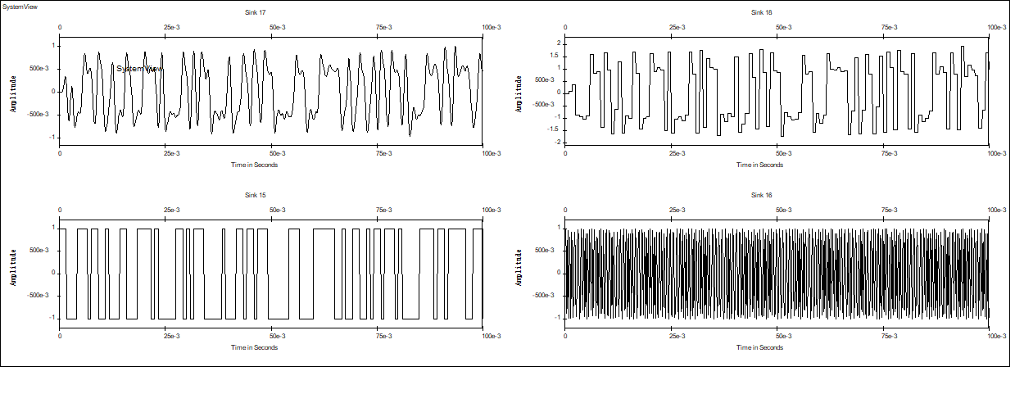

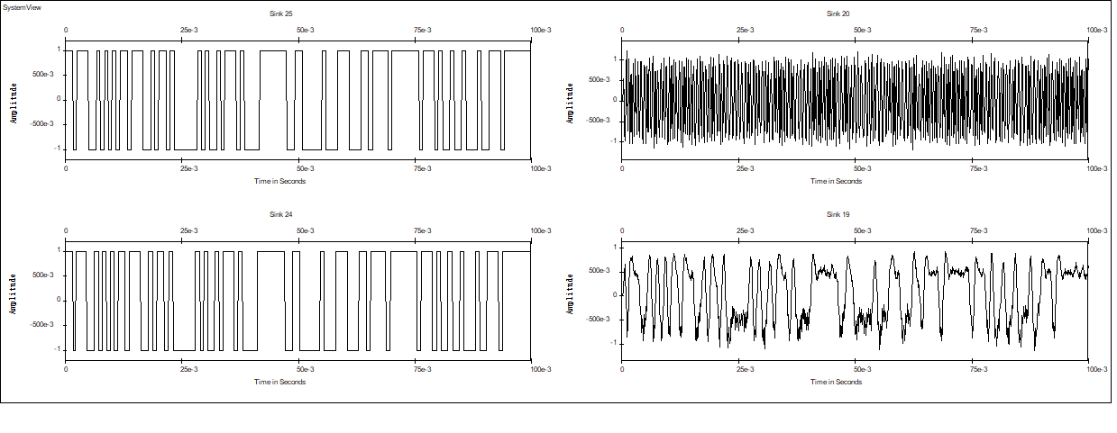

B. std Dev=0.05V

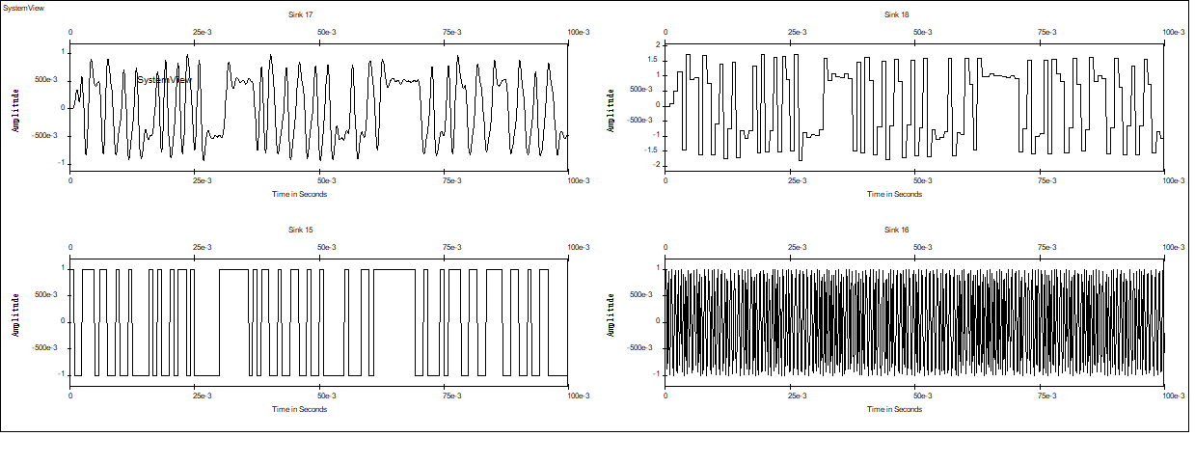

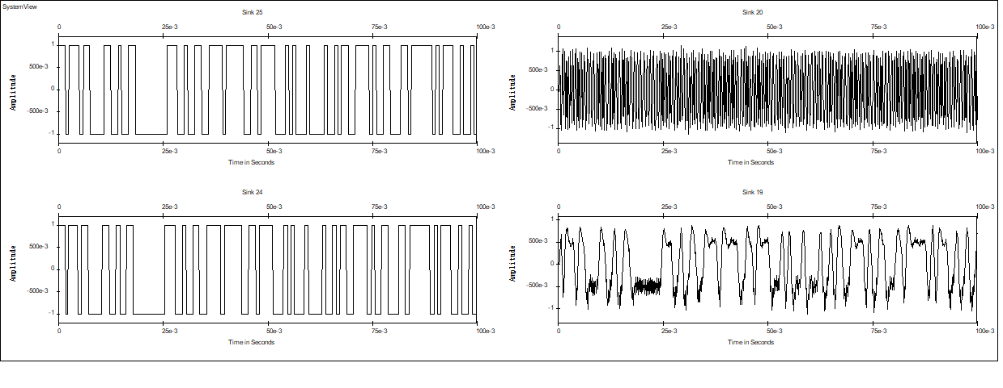

C. std Dev=0.02V

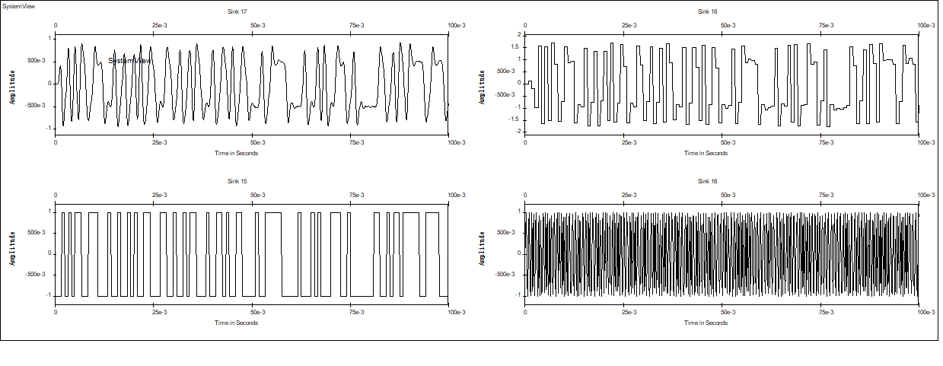

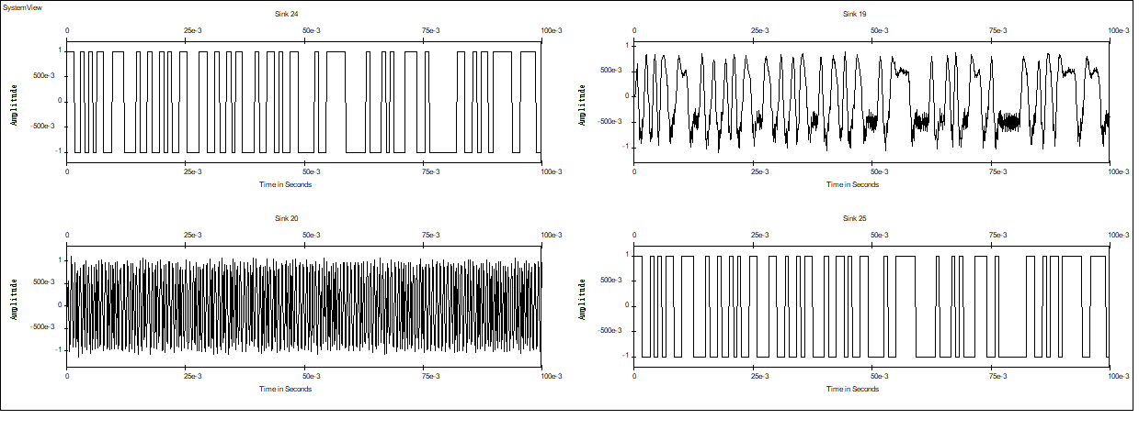

**分析:**上图表明，当信道噪声减小后，输出波形误码率减小。

③ 高斯噪声强度增大

A. 各分析点波形（std Dev=0.85V）

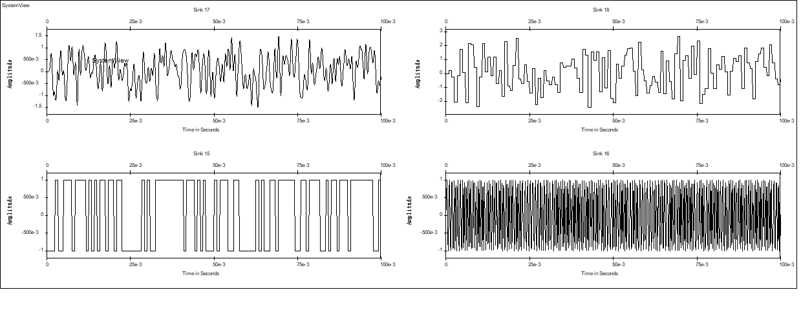

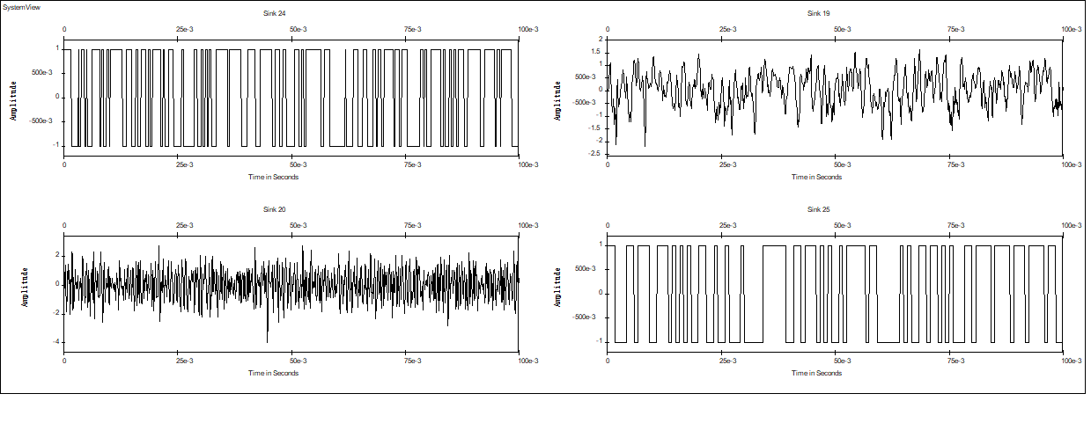

B 输入输出波形（std Dev=0.4V）

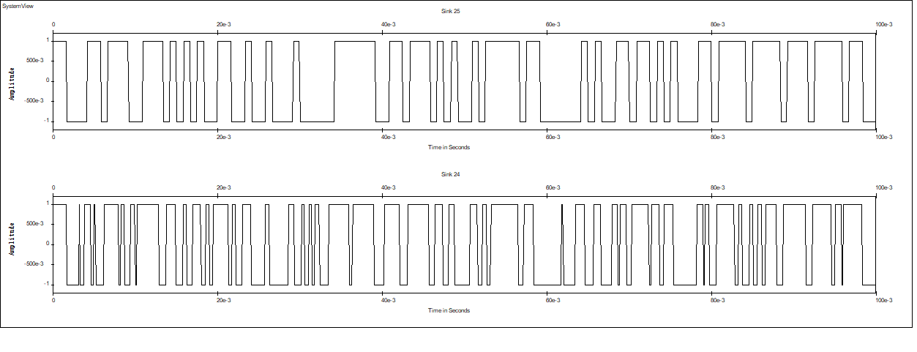

**分析:**上图表明，当信道噪声增强后，输出波形误码率增大。

④ 采样处理

A. 对比波形

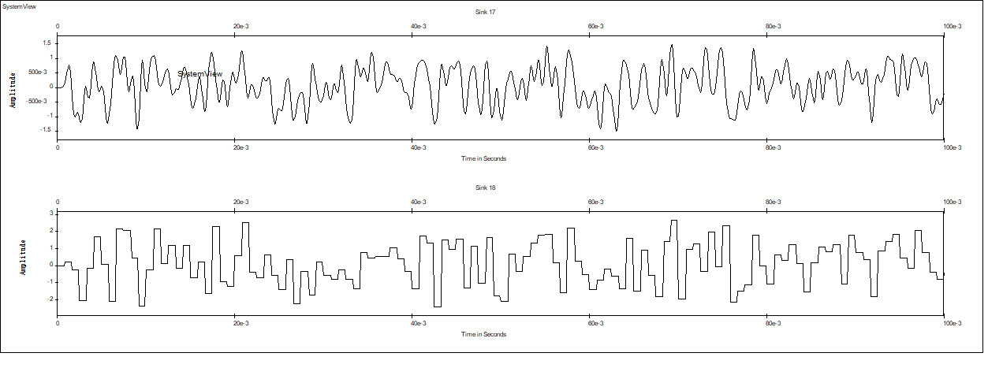

**分析：**采样处理环节的作用在与将模拟信号离散化。一方面，在采样过程中，采样到噪声较大的点的概率较小，相当于滤除了大部分噪声。另一方面，采样后的信号进入波形判决比较器时，由于离散，判决时更准确，不会像模拟信号判决时受到噪声影响，信号波动而导致判决结果来回波动，出现误码。

## 实验二 二进制键控系统分析（2）

（一）相干接收2PSK系统分析

### 一 实验目的

本实验安排了 2PSK 和 2DPSK 系统分析内容。在分析中，除巩固二进制移相键控系统的工作原理外，应特别注意 2DPSK 系统是如何解决同步载波 180°相位模糊问题的。

### 二 实验原理

相干接收 2PSK 系统工作原理相干接收 2PSK 系统组成如图所示：

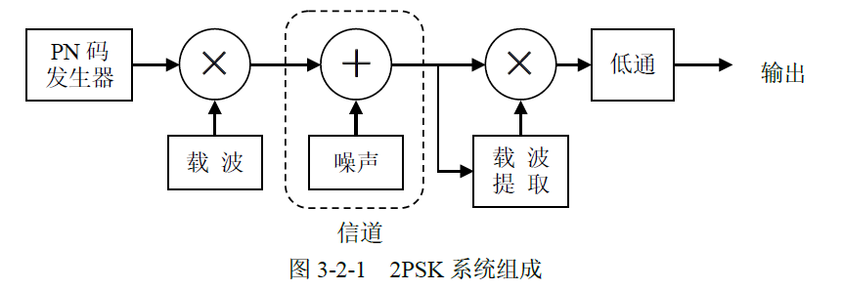

对 2PSK 信号相干接收的前提是首先进行载波提取，可采用平方环或科斯塔斯环来实现。为分析方便起见，在本实验中可直接在收端设置一个与发送端同步的本地载波源。另外，本实验中暂不考虑位同步提取问题。

### 三 实验内容

①分析观察Token“12、13、14、15、16、17的时域波形，看解调是否正确？观察Token13的2PSK信号功率谱结构及谱零点带宽：

②从2P系统实际上与实验一中的2A系统的主要参数几乎相同，将高斯噪

声源的标准偏差增大到IV，将两种系统的输人码序列与解调输出码序列进行对比，观察各自的误码是否出现，看看宄竟哪种传输系统的抗噪声新能更高：

③2Psk系统中，接收提取的载波存在180度的相位模糊度，这是载波提取电路存在的故有问题，一旦接收端提取的载波与发送端调制找波倒相，解调出的码序列将全部倒相，重新设置接受载波源的参数，将其中的相位设置为180度，运行后观察解调的结果。

### 四 分析步骤

按照图 3-2-1 所示系统，创建仿真系统如图所示。设置系统运行时间：0-0.3 秒；采样频率 10000Hz。PN 码速率为 100Hz，载波频率为 1000Hz；收、发正弦载波源的相位均为 0。

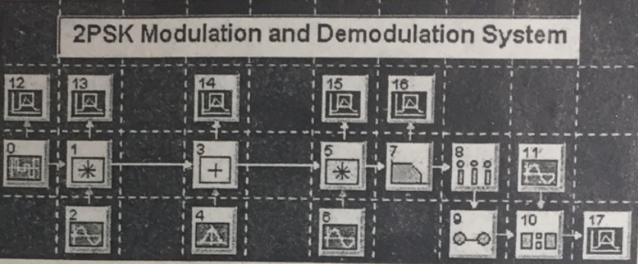

各图幅块参数设置

|  |  |  |  |
| --- | --- | --- | --- |
| Token编号 | Attribute  属性 | Type  类型 | Parameters  图幅参数 |
| 0 | Source | PN Seq | Amp=1V，Offset=Ov, Rate=100Hz，Levels=2 |
| 1,5 | Multiplier |  |  |
| 2，6 | Source | Sinusoid | Amp=1V，Freq=3000Hz, Phase =0，Output  1=Cosin |
| 3 | Adder |  |  |
| 4 | Source | Gauss  Noise | Std Dev=5v, Mean=Ov |
| 7 | Operator | Linear Sys | Buttworth Lowpass IIR，5 Poles，Fc=200Hz |
| 8 | Operator | Sampler | Interpolating, Rate=100Hz, Apeture=O, Jitter=0 |
| 9 | Operator | Hold | Last Value,Gain=1 |
| 10 | Operator | Compare | a>=b,True Output=1, False Output=-l |
| 11 | Source | Sinuslid | Amp=Ov, Freq=OHz |
| 12, 13，14,  15, 16，17 | Sink | Analysis |  |

### 五 实验结果与分析

#### 1. 系统框图

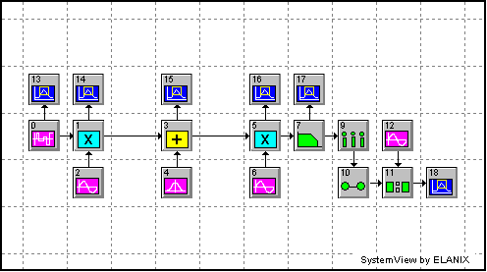

#### 2. 实验结果

①

A. 时域波形

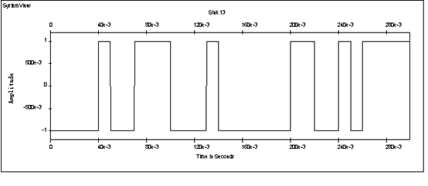

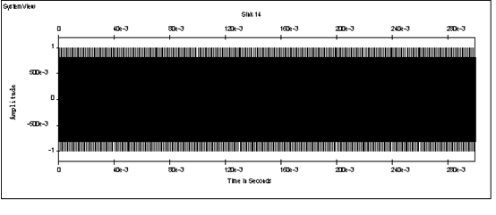

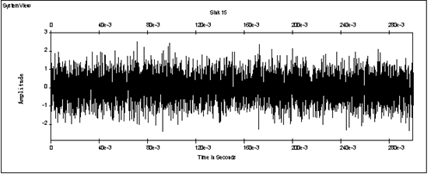

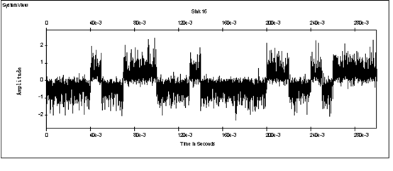

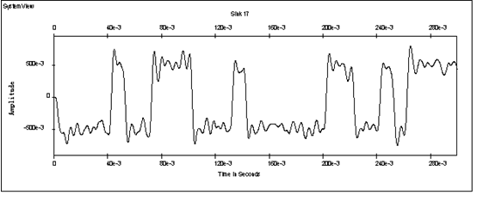

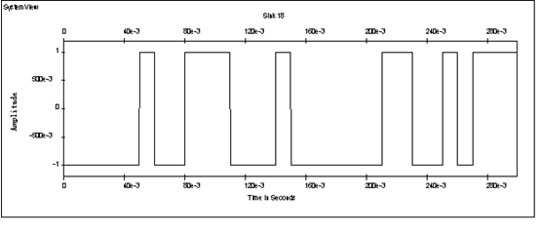

B. 功率谱

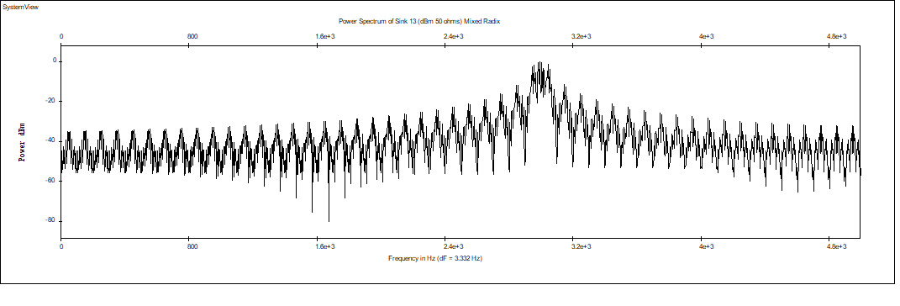

**分析：** 由上图可以看出，解调成功。功率谱中，信号能量主要在3khz左右，谱零点带宽约为200Hz。

② 噪声强度Std Dve=1V时

A. 2PSK：

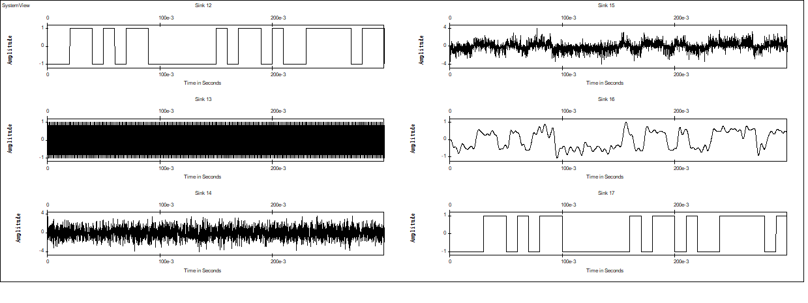

B. 2ASK：

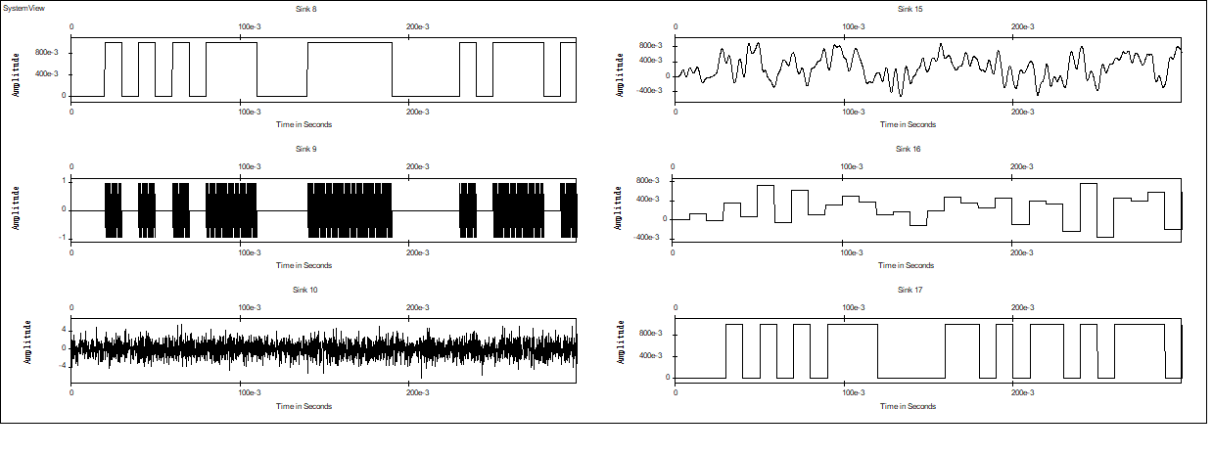

**分析：**对比实验一中的2ASK可看出，其输出码中出现了误码；而相应的在此实验的2PSK中输入与输出波形基本一致，并没有出现误码，因此可得到结论，两种系统对比之下，此实验的2PSK的抗噪性能更好。

③ 180度相位模糊

A. 波形图

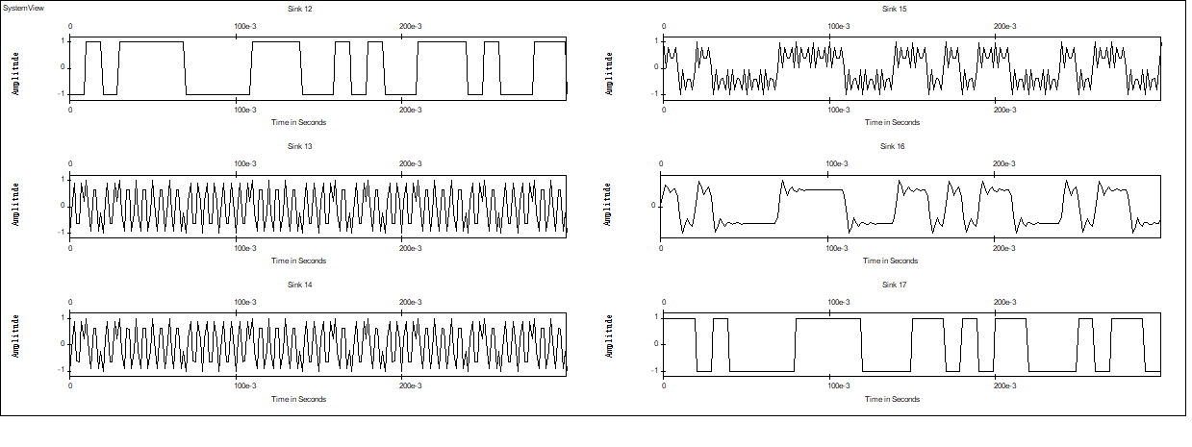

**分析：**观察第一个和最后一个可以看出，输出与输入相比发生了180度反相。

（二）相干接收2DPSK系统分析

### 一 实验目的

本实验安排了 2PSK 和 2DPSK 系统分析内容。在分析中，除巩固二进制移相键控系统的工作原理外，应特别注意 2DPSK 系统是如何解决同步载波 180°相位模糊问题的。

### 二 实验原理

2DPSK系统组成原理如图3-2-3所示，系统中差分编、译码器是用来克服2PSK系统中接收提取载波的180度相位模糊度。

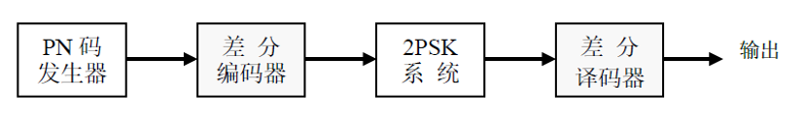

（图1 2DPSK系统组成原理图）

### 三 实验内容

① 观察对比各接收分析器的时域波形；

② 在 2DPSK 系统中，“差分编码／译码”环节的引入可以有效地克服接收提取的载波存在 180°相位模糊度，即使接收端同步载波与发送端调制载波之间出现倒相 180°的现象，差分译码输出的码序列不会全部倒相。重新设置接收载波源的参数，将其中的相位设为 180°，运行观察，体会 2DPSK 系统时如何克服同步载波与调制载波之间 180°相位模糊度的。

### 四 分析步骤

① 一种 2DPSK 系统的仿真系统方案如图所示。其中，Token23、1、2 组成差分编码器，Token13、14、15 为差分译码器，组成方式与前边 2.3 节介绍的组成方式有所不同，可按照 2.3 节介绍的方式构造差分编码、译码器。设置系统运行时间：0－0.3 秒、采样速率为 10000Hz。

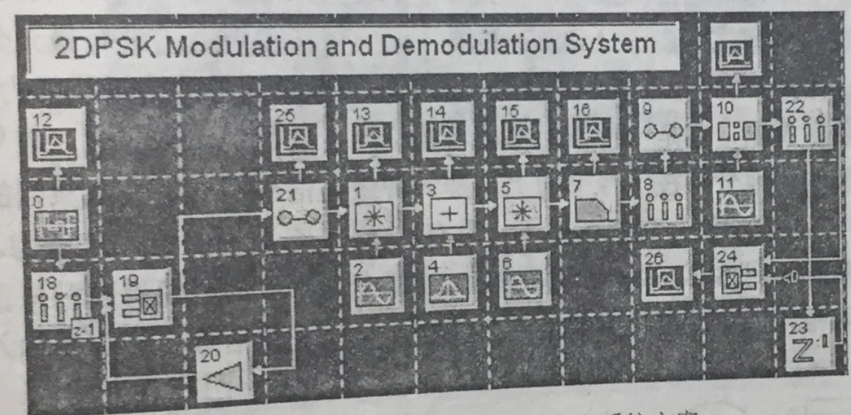

② 各元件参数如图符参数便笺

|  |  |  |  |  |
| --- | --- | --- | --- | --- |
| Token | Attribute | Type | Parameters |  |
| 0-17 | 与上表完全相同 | | |  |
| 18 | Operator | Sampler | Interpolating, Rate=1OOHz,  Aperture=O ，Jitter=0 |  |
| 19,24 | Operator | XOR | Threshold=OV, True Output=1V, False Output=-1V |  |
| 20 | Operator | Gain | Gain Units=Linear, Gain=1 |  |
| 21 | Operator | Hold | Last Value, Gain=1 |  |
| 22 | Operator | Sampler | Interpolating, Rate=10000Hz,  Aperture=O, Jitter=O | |
| 23 | Operator | Smpl Delay | Fill Last Register, Delay=100 samples | |
| 25,26 | Sink | Analysis |  | |

### 五 实验结果与分析

#### 1. 系统框图

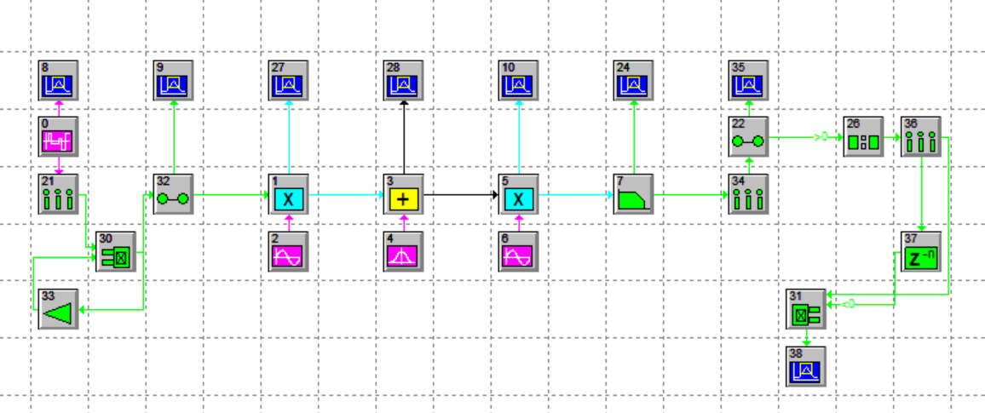

#### 2. 实验结果

① 各分析点波形

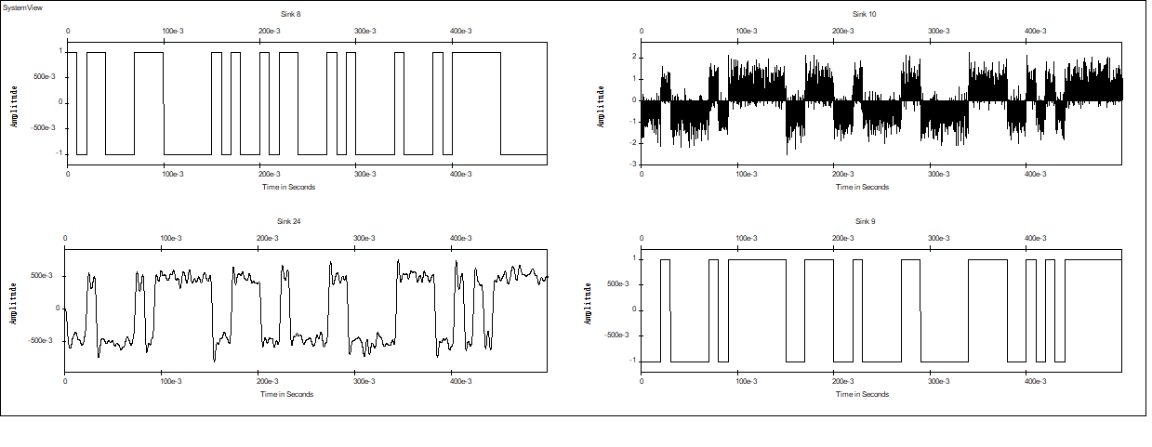

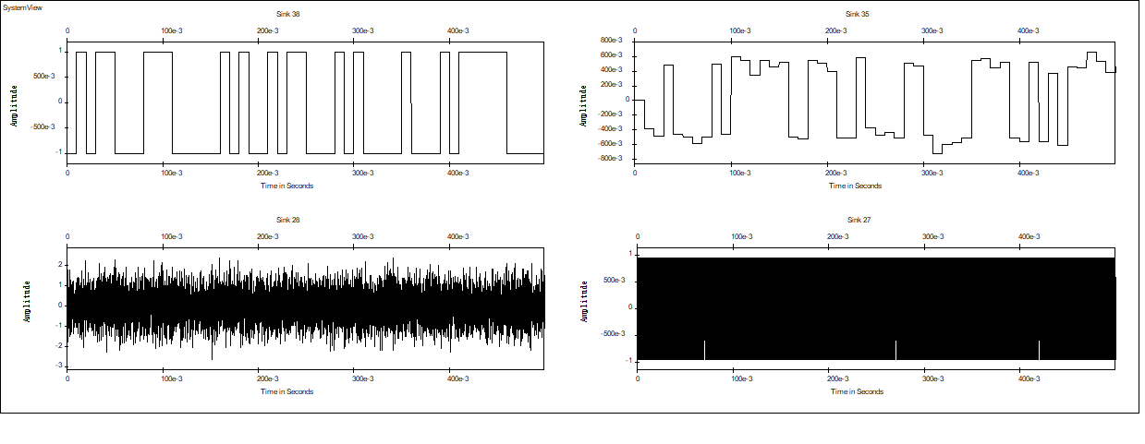

② 各分析点波形（相位更改后）

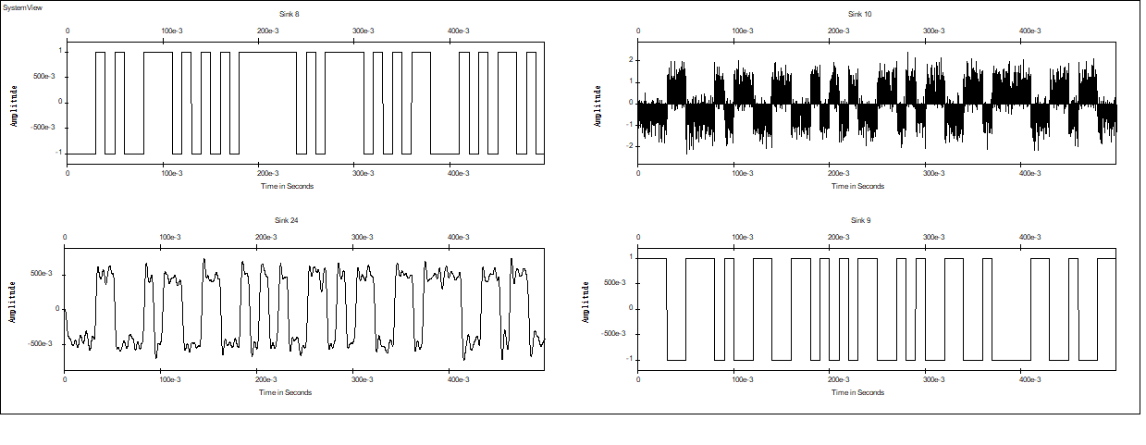

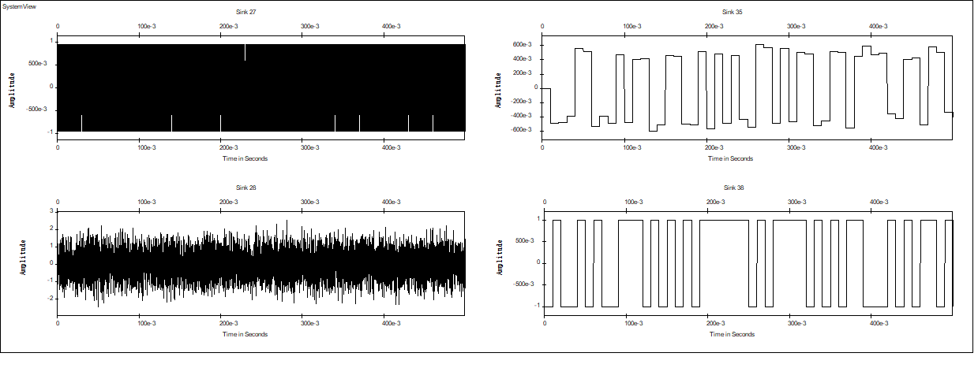

**分析：** 在2DPSK 系统中，从上述分析可以看出，如果将接收端相位改成180度可以有效地克服接收提取的载波存在180°相位模糊度，即使接收端同步载波与发送端调制载波之间出现倒相180°的现象，那么差分译码输出的码序列不会全部倒相。

# 感想：

这次实验使用的systemview这个软件去做通信电路中一些电路的仿真设计，首先这个软件所见即所得的图形设计方式可以说是很方便了，让我们更加注重电路单元间的设计而不是怎么去实现一个单元电路。

这次电路让我更加了解了书本上的知识以及怎么去实现自己所想，加深了认识，提高了学习效率。很感谢这次实验，也感谢实验的老师~